**Сушко Евдокия Василева (Suszkowna Eudokija)**

13 ноября 1821 г – крещение (НИАБ 136-13-894, лист 107об, №52/1821-р (ориг)).

**НИАБ 136-13-894:** Лист 107об. **Метрическая запись №52/1821-р (ориг).**

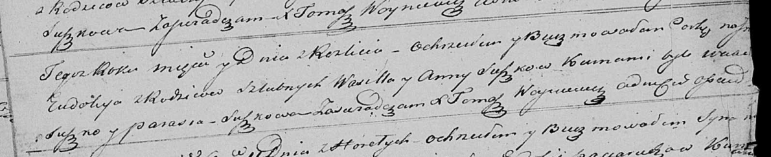

Осовская Покровская церковь. 13 ноября 1821 года. Метрическая запись о крещении.

Suszkowna Eudokija – дочь родителей с деревни Разлитье.

Suszko Wasil – отец.

Suszkowa Anna – мать.

Suszko Wasil? – кум.

Suszkowa Parasia – кума.

Woyniewicz Tomasz – ксёндз.